**“任务管理系统”需求文档**

**目录**

1 项目目标 3

2 项目需求 3

3 方案设计 3

3.1 前端设计 3

3.2 后台设计 8

4 系统实现 8

4.1 开发环境 8

4.2 前端实现 8

5 后续改进 15

1. **项目目标**

本项目的目标是实现一个任务管理系统，对组内同学进行任务分配和记录。

1. **项目需求**

实现Tower(<https://tower.im/>)的团队任务管理系统中的基本功能（请自行注册账号试用）。Tower是一个项目和任务管理的工具，我们要仿照它实现一个自己的任务管理系统（包括前端 + 后台）。系统中有若干个项目，每个项目包含若干个任务。项目的创建者要对项目中的任务进行分配，接到任务的人可以查看自己的任务列表、标记任务的状态等。无需完全实现Tower，实现其基页面和功能即可。

要实现的基本页面和功能：（参考“任务管理系统_原始题目.pptx”）

* 用户注册、登录
* 项目浏览、创建、编辑、删除
* 任务浏览、创建、编辑、删除

具体实现细节说明：

* 一个项目中可以有多个任务。
* 一个任务只能从属于一个项目且只有一个项目的负责人。
* 用户分为教师和学生两个角色，教师拥有所有的权限，只有项目负责人才有权删除自己的项目，其他人没有相应的权限。
* 用户直接以用户名来标识自己的唯一身份，如有重复，可在后面加_1,_2来解决。

1. **方案设计**

本系统的后台由本组同学自行设计，前端页面主要参考Tower页面。

* 1. **前端设计**

本系统预计实现如下的11个页面：

|  |  |
| --- | --- |
| **页面** | **页面命名** |
| 系统注册页面 | sign_up.html |
| 系统登录页面 | sign_in.html |
| 所有项目展示页面 | project.html |
| 创建项目界面 | projectCreate.html |
| 项目展示界面 | projectDetails.html |
| 创建任务界面 | createTask.html |
| 查看任务界面 | taskDetails.html |
| 编辑任务界面 | updateTask.html |
| 个人任务查看界面 | userInfo.html |
| 项目成员展示界面 | projectTeam.html |
| 项目成员编辑页面 | projectTeamUpdate.html |

**（1）系统注册页面sign_up.html**

预期效果：

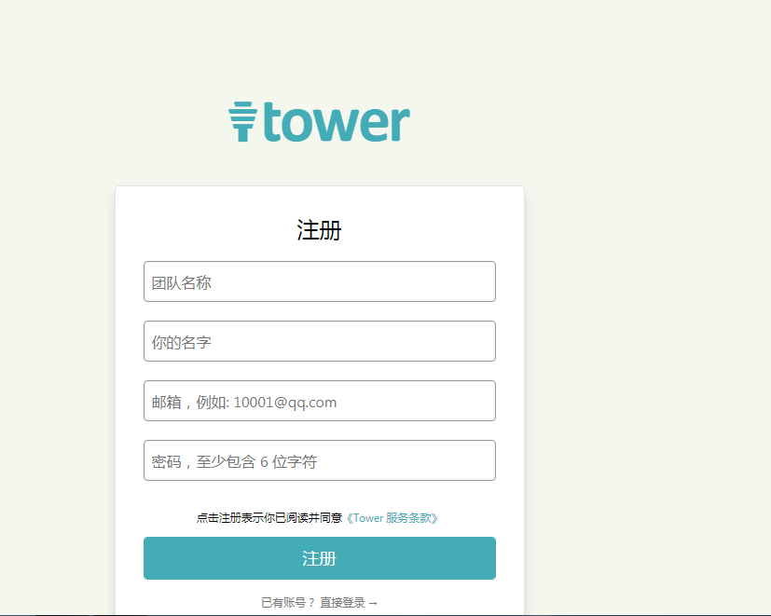

**（2）系统登录页面index.html**

预期效果：

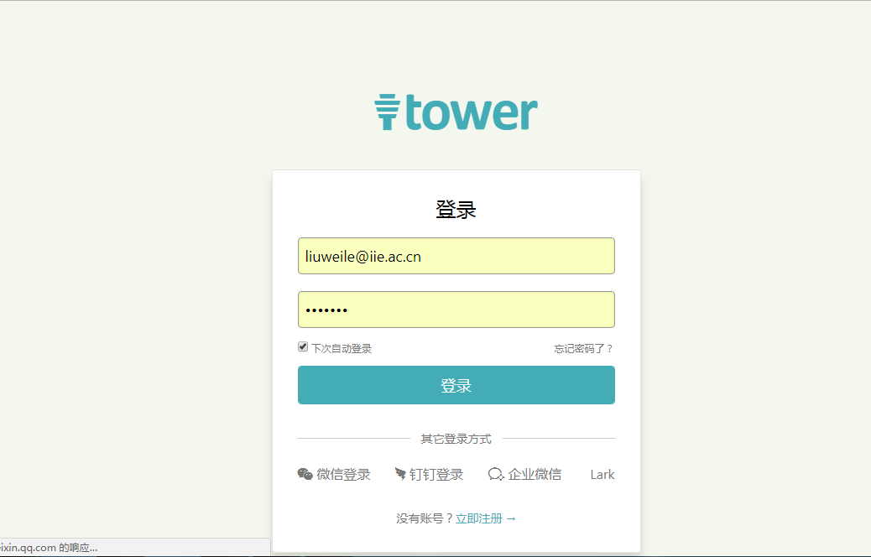

**（3）所有项目展示页面project.html**

预期效果：

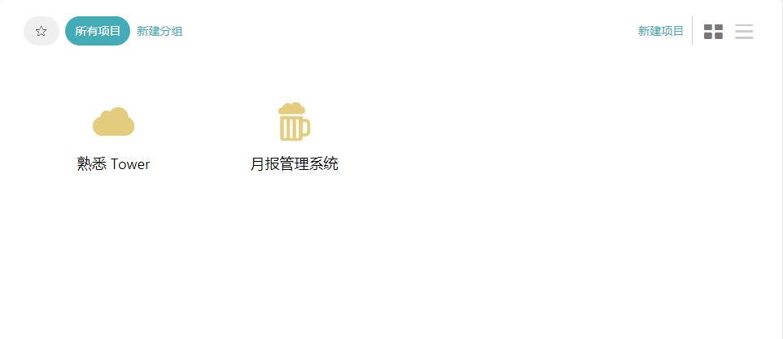

**（4）创建项目界面projectCreate.html**

预期效果：



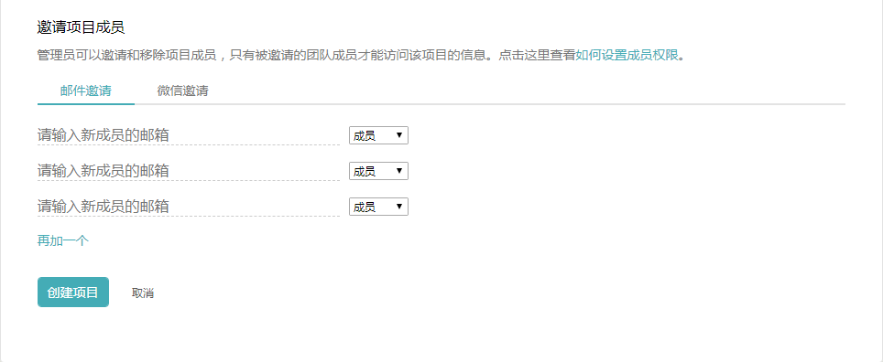

**（5）项目展示界面projectDetails.html**

预期效果：

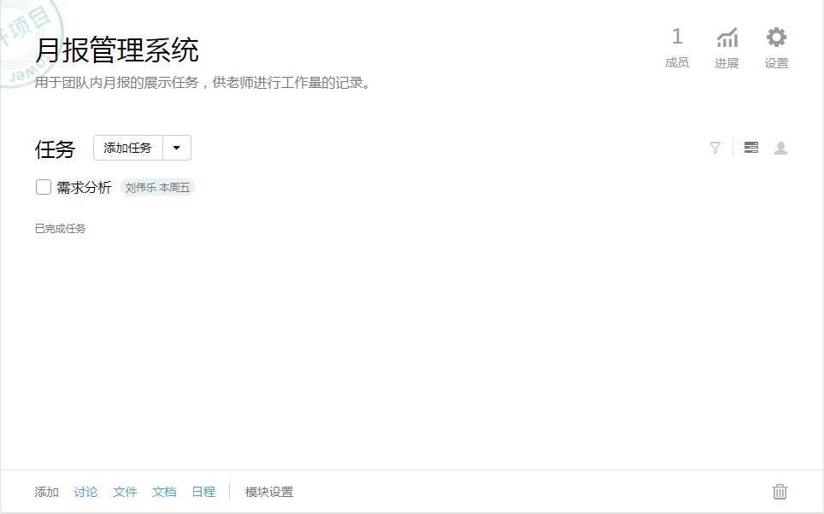

**（6）创建任务界面createTask.html**

预期效果：

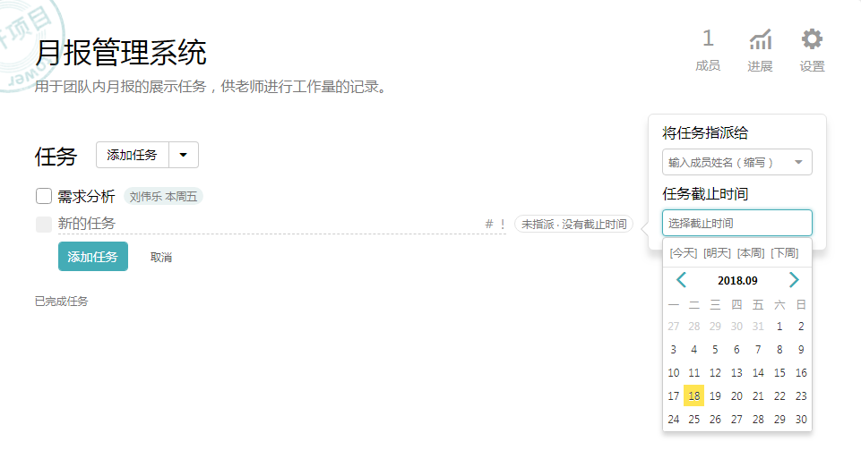

**（7）查看任务界面taskDetails.html**

预期效果：

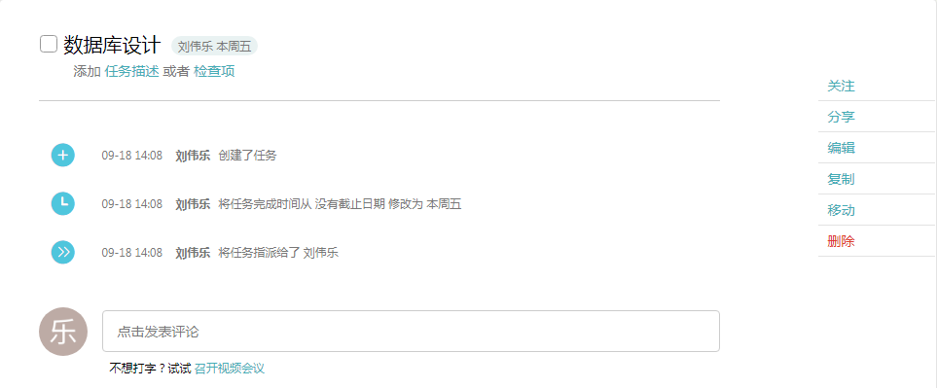

**（8）编辑任务界面updateTask.html**

预期效果：

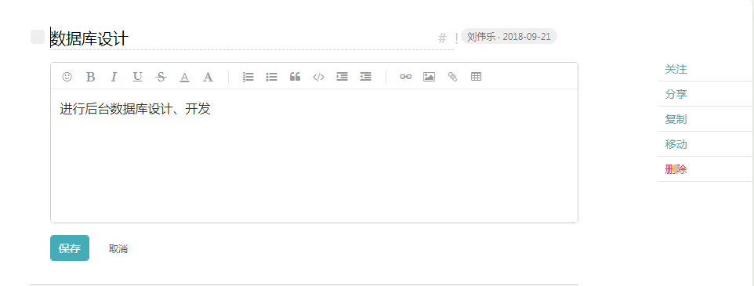

**（9）个人任务查看界面userInfo.html**

预期效果：

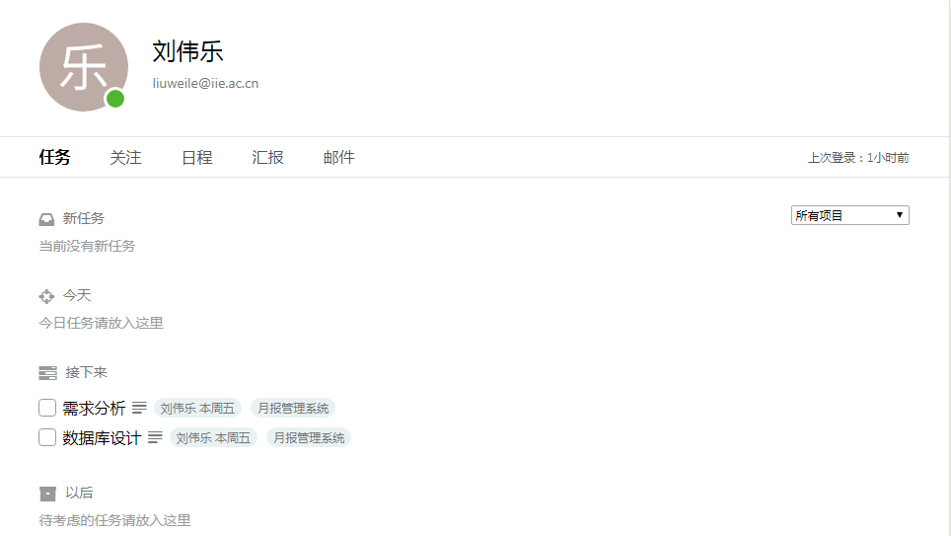

**（10）项目成员展示界面projectTeam.html**

预期效果：



**（11）项目成员编辑页面projectTeamUpdate.html**

预期效果：

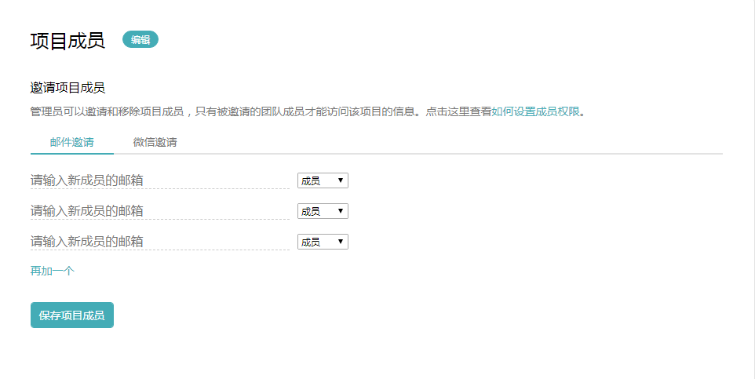

* 1. **后台设计**

后台存储的内容主要包括三种对象：项目、任务和成员。所有的实例存入相应的数据表中。三个数据表中具体存放的字段如下：

项目数据表字段：

|  |  |
| --- | --- |
| ProjectId | 项目唯一ID |
| projectName | 项目名称 |
| projectDesp | 项目描述 |
| projectStartTime | 项目开始时间 |
| projectOwner | 项目创建者 |
| projectTeam | 项目成员 |

任务数据表字段：

|  |  |
| --- | --- |
| taskId | 任务唯一ID |
| taskName | 任务名称 |
| taskOwner | 任务指派人 |
| taskStartTime | 任务开始时间 |
| taskEndTime | 任务截止时间 |
| taskDesp | 任务描述 |
| taskStatus | 任务状态 |
| projectId | 任务所属项目ID |

成员数据表字段：

|  |  |
| --- | --- |
| userName | 用户名 |
| userPassword | 用户密码 |
| userRole | 用户角色 |

1. **系统实现**
   1. **开发环境**

前端：基本html/css/js语法、样式

BoorStrap框架

后台：搭建工具：Spring Boot

数据库：MongoDB

编程语言：Java1.8（组内开发统一要求Java1.8）

IDE：Eclipse

调试工具：Postman（测试后台返回数据）

Studio 3T（MongoDB数据可视化）

项目管理：本地git，远端仓库使用gitlab或github

* 1. **前端实现**

**（1）系统注册页面sign_up.html**

页面效果：

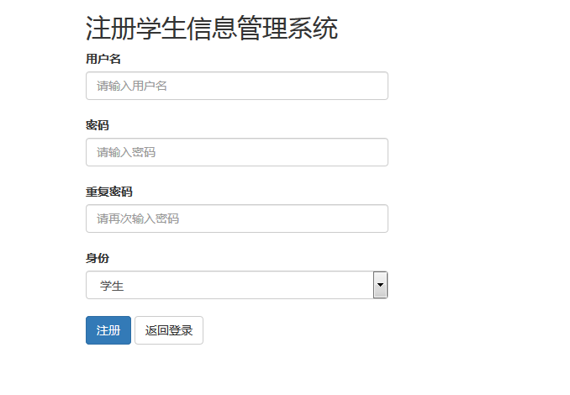

**（2）系统登录页面index.html**

页面效果：

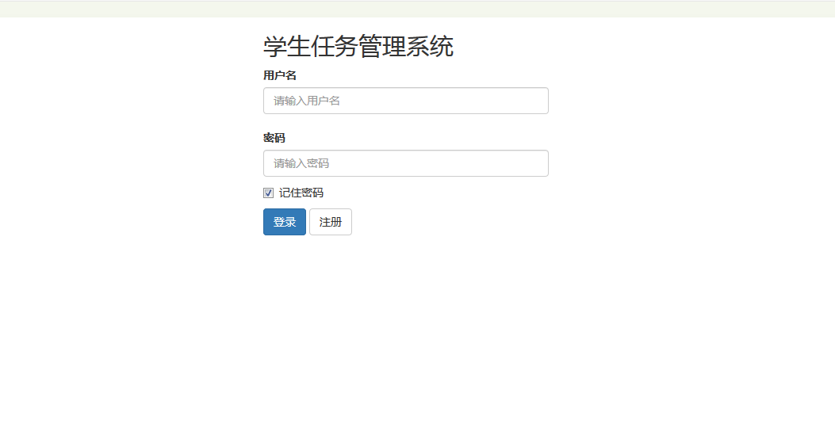

**（3）所有项目展示页面project.html**

页面效果：

**（4）创建项目页面projectCreate.html**

页面效果：

页面描述：以复选按钮的形式显示所有用户姓名，以供选择参与项目的成员；红色代表未选择，蓝色代表已选择。点击“选择项目成员”后，展开所有用户姓名，选择要加入项目中的用户；点击“完成”按钮后，将已选择用户以列表形式展现，显示“再加一个”；点击“再加一个”，再次展开所有用户姓名，并显示用户是否已被选中。

**（5）项目展示页面projectDetails.html**

页面效果：

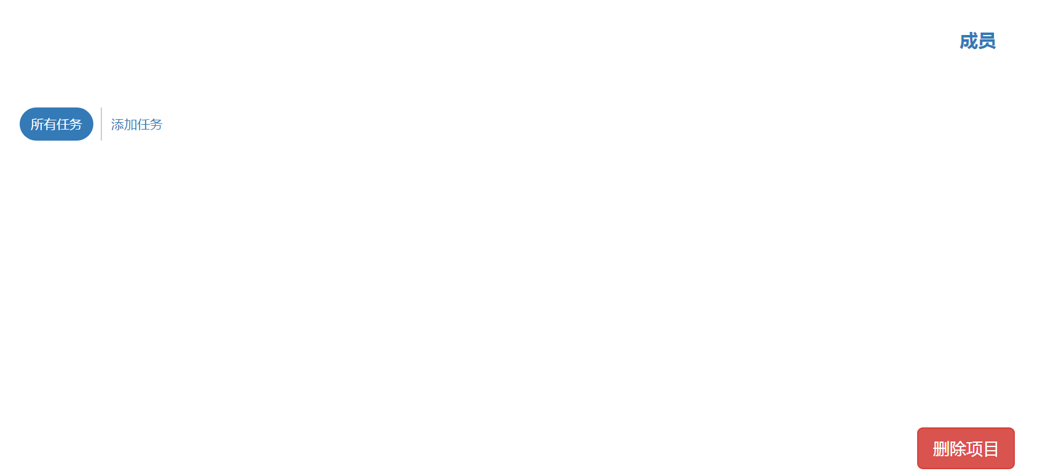

页面描述：页面包含项目名称及项目简介、项目下的所有任务列表、项目成员数以及项目删除按钮。其中任务列表包含任务名称、任务指派人、任务开始时间和截止时间以及任务完成状态。项目展示界面要根据之前项目列表的点击事件显示具体的项目名称及项目简介，并包含项目下的所有任务列表；页面右上角显示项目下所有成员的数量，点击跳转到项目成员展示界面；任务列表下的每个任务包括任务名称、任务指派人、任务开始时间和任务截止时间以及任务完成状态（已完成为绿色标注，未完成为红色标注）；任务名称点击跳转可以跳转到该任务的编辑界面；页面右下角包含项目删除按钮，点击删除整个项目以及项目下的所有任务。

**（6）创建任务页面createTask.html**

页面效果：

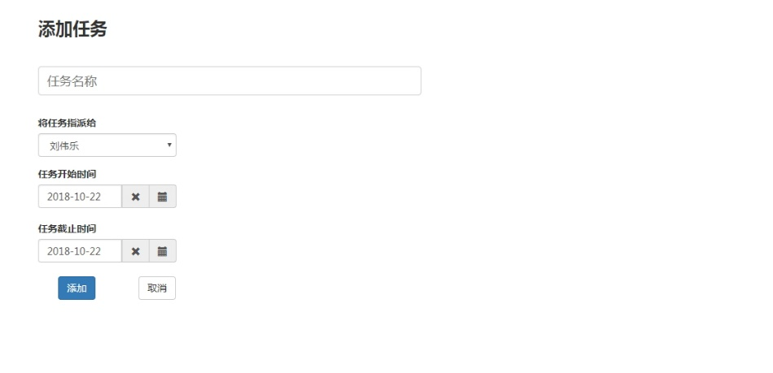

页面描述：本页面提供任务的创建功能；页面包含一个输入框来进行任务名称的输入；包含一个指派任务负责人的下拉单选框，框内可选项包括该任务所在项目下的所有成员；包含两个时间选择器，分别用于填入任务的开始时间和截止时间；提交按钮和取消按钮，提交按钮点击提交输入内容并跳转回项目展示界面，取消按钮直接跳转回项目展示界面。

**（7）查看任务页面taskDetails.html**

页面效果：

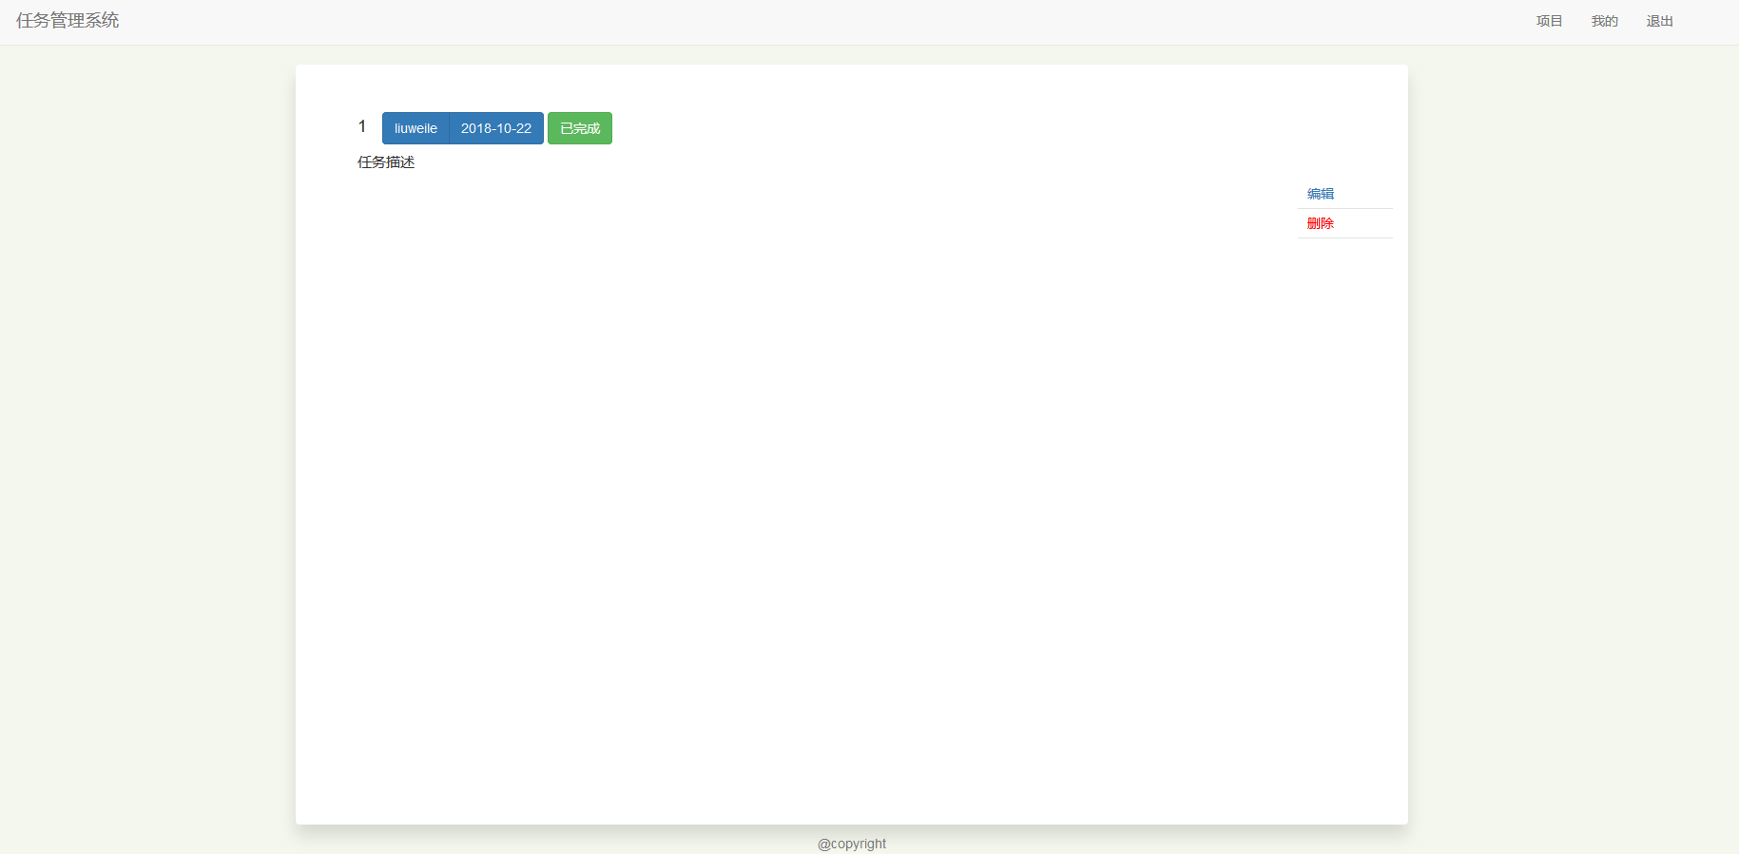

**（8）编辑任务页面updateTask.html**

页面效果：

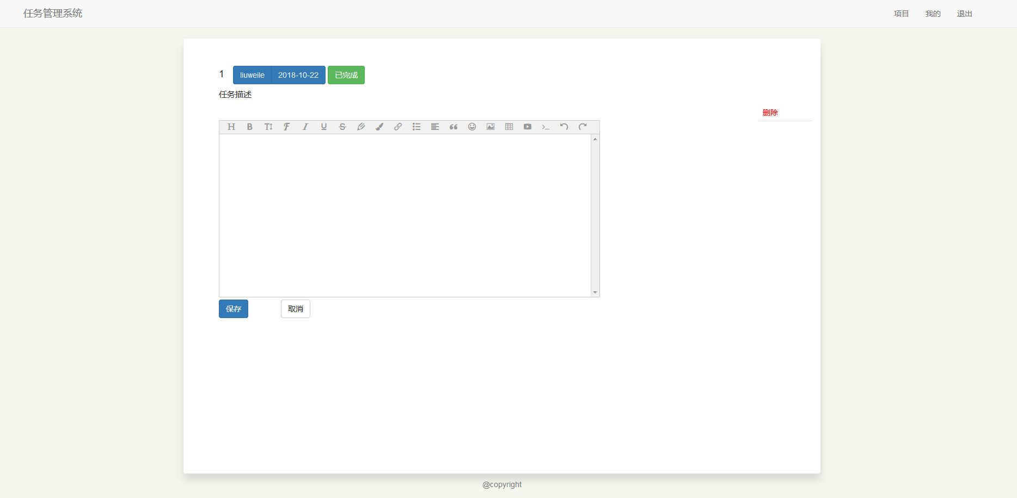

页面描述：在任务一个页面中，页面任务中的显示人名（蓝色按钮）、时间（蓝色按钮）、已完成（绿色）（或未完成，红色）的按钮，都会触发相应的时间，点击蓝色按钮会弹出修改任务所有人和任务完成时间的修改框，点击完成或者未完成，任务状态会自动切换，按钮颜色会自动切换。

**（9）个人任务查看页面userInfo.html**

页面效果：

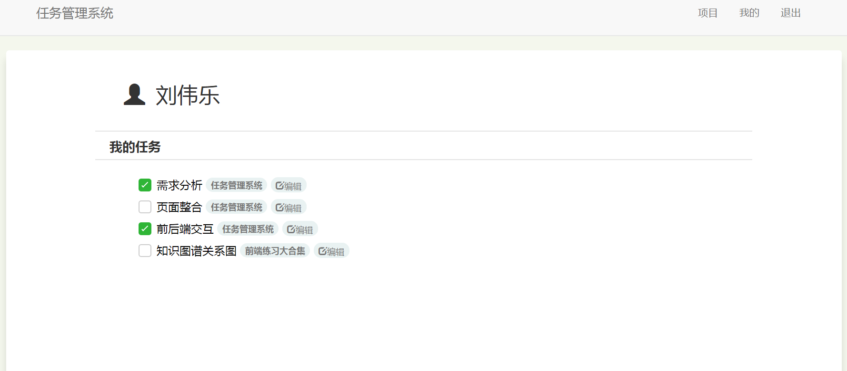

**（10）项目成员展示页面projectTeam.html**

页面效果：

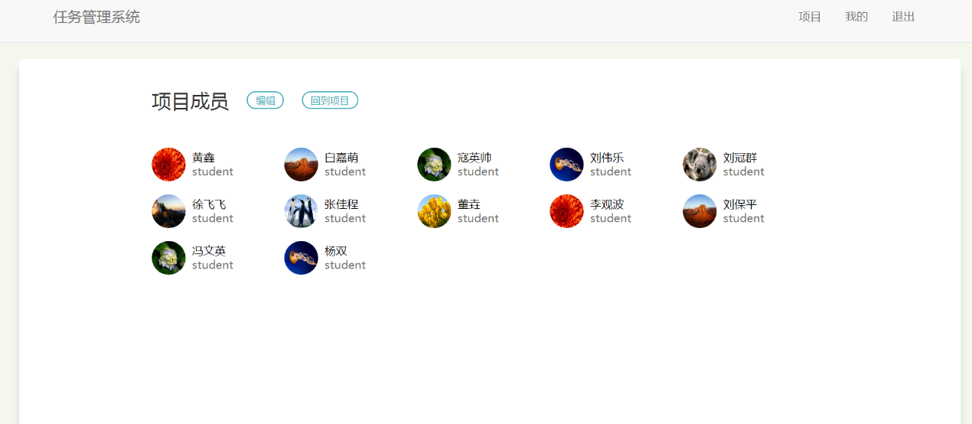

**（11）项目成员编辑页面projectTeamUpdate.html**

页面效果：

页面描述：展示某个项目内的所有项目成员（蓝色及绿色按钮）；展示不在该项目内的成员（下方红色按钮）；项目拥有者以绿色按钮展示且不可以选择；其他项目成员及不在该项目内的成员以复选按钮展示，可以更改。

页面描述：点击“保存项目成员”按钮，执行函数；根据复选按钮的状态，更新项目成员，以及不在该项目内的成员；向后台发送更新后的项目成员；跳转到项目成员展示页面。

1. **后续改进**

目前本项目已完成的工作有前端页面的设计、后台数据库的搭建以及基本的前后端的交互。未来需要完成的任务是在当前系统功能全部实现并测试无误的基础上括加入对用户角色的权限检查、规范代码结构和代码文件夹结构。